Het succes van de Republiek

INTRODUCTIE

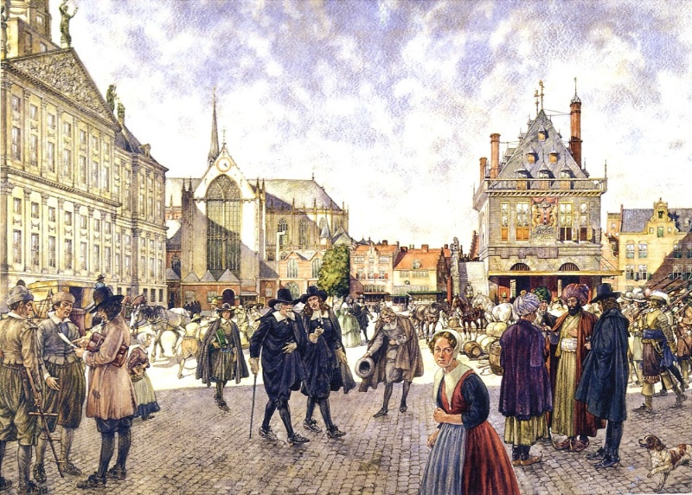
Amsterdam in de Gouden Eeuw

Probleemstelling

De Gouden eeuw is een bijzondere periode uit onze geschiedenis. De kleine Republiek was in staat om een wereldmacht als Spanje te trotseren en uit te groeien uit tot een dominante militaire en economische zeemacht. Er is niet één reden voor dat succes. Geluk, toeval, briljante persoonlijkheden, opportunisme, relatieve zwakte van tegenstanders, goede keuzes, foute keuzes, alles samen greep in elkaar en maakte de weg vrij voor het ontstaan van de Republiek der Nederlanden. Het ontrafelen van de oorzaken voor het succes van ons land in de Gouden Eeuw is het onderwerp van deze opdracht. Dit doe je door te onderzoeken wat er zo speciaal was op politiek, economisch en cultureel vlak.
NTATIE

Opdracht

We gaan de oorzaken voor het succes van de Republiek onderzoeken en bespreken in de vorm van een debat. In dat debat worden twee stellingen besproken.

Stellingen:
- De belangrijkste factor die bijdroeg aan het succes van de Republiek was de drassige grond.
- De manier waarop de Republiek werd bestuurd droeg sterk bij aan het economische succes van de Republiek.

De teamindeling is als volgt:

Team 1:
- verdedigt stelling 1
- valt stelling 2 aan

Team 2:
- verdedigt stelling 2
- valt stelling 1 aan

Het debat gaat er als volgt uitzien:
Stelling 1:
- Team 1 verdedigt de stelling in een pleidooi (1 minuut)
- Team 2 geeft een reactie en valt de stelling aan (1 minuut)
- Tot slot is er nog ruimte om op elkaar te reageren in een open discussie (5-10 min).
- Denkpauze (paar minuten)
- Team 1 geeft een slotpleidooi (samenvattend en concluderend)
- Team 2 geeft een slotpleidooi (samenvattend en concluderend)

Hierna draaien we de rollen om bij stelling 2:
- Team 2 verdedigt de stelling in een pleidooi (1 minuut)
- Team 1 geeft een reactie en valt de stelling aan (1 minuut)
- Tot slot is er nog ruimte om op elkaar te reageren in een open discussie (5-10 min).
- Denkpauze (paar minuten)
- Team 2 geeft een slotpleidooi (samenvattend en concluderend)
- Team 1 geeft een slotpleidooi (samenvattend en concluderend)

Examenstof

Kenmerkende aspecten
Tijdvak 5:
– de protestantse reformatie die splitsing van de christelijke kerk in West-Europa tot gevolg had;
– het conflict in de Nederlanden dat resulteerde in de stichting van de Nederlandse staat;

Tijdvak 6:
– wereldwijde handelscontacten, handelskapitalisme en het begin van een wereldeconomie;
– de bijzondere plaats in staatkundig opzicht en de bloei in economisch en cultureel opzicht van de Nederlandse Republiek;

Kernbegrippen
Katholicisme, protestantisme, reformatie, handelskapitalisme, wereldkapitalisme, wereldeconomie, privileges, stadhouder, Nederlandse opstand, Staten-Generaal, regenten, stapelmarkt, raadspensionaris.

Tijdsduur en inleverdatum

Je werkt in teams, de debatten vinden plaats op 13 en 16 oktober 2014

Beoordelingscriteria

Je wordt beoordeeld op de volgende punten:
- Het niveau van de argumenten
- De hoeveelheid (geslaagde) argumenten die worden gegeven
- Gebruik van feiten en voorbeelden
- De mate waarin je voorbereid bent op de argumenten van het andere team, met andere woorden, je reactie op de argumenten van het andere team
- De mate waarin je in staat bent om te samenvatten en concluderen

BRONNEN

- Filmpjes 4 en 5 HC Republiek op Moodle
- Filmpjes kenmerkende aspecten 5.3, 5.4, 6.1 en 6.2 op Moodle
- Paragraaf 5.3, 5.4, 6.1 en 6.2 uit je handboek

